健康快线软件产品专区

1什么是健康快线软件？
2健康快线软件满足个人哪些需求？
3获取健康快线软件的方式有哪些
4 不能正常运行该软件，怎么办？
5 如何快速注册
6登录不成功
7如何查看本客户端号码？见帮助图
8如何拨打电话 见帮助图
9如何改善通话质量？
10如何邀请好友？
11通讯录联系人在线状态如何区分
12如何充值？
13如何进行网上预约挂号？
14什么是一健通服务
15健康快线之旅——健康保险
16健康快线之旅—— 健康讲座
17健康快线之旅——电子健康档案
18健康快线之旅 ——健康商城
19健康快线之旅 ——健康咨询
20 如何查看话费余额

1什么是健康快线软件？
是一款具有健康、语音、邀请、账户、学习、休闲、居家生活、帮助、客服等功能的软件,软件本身免费,但部份增值服务，须向提供该服务的公司、代理商付费。

2健康快线软件满足个人哪些需求？
一健咨询 免费通话，快速访问健康指导 预约挂号等多种贴心健康服务，为您健康分忧。

3获取健康快线软件的方式有哪些
1.通过官方网站下载最新升级版
下载区地址：新版：jkkx.999120.net 原版：9gongge.999120.ne
2 通过购买健康护照自带绑定的健康快线软件，无需下载客户端，插上电脑，即会自动弹出九宫格登录页面。

4 不能正常运行该软件，怎么办？
1. 计算机开机并确认已上网
2. Xdot 插上计算机或已将软件下载到本机电脑
3. 自动启用安装；如果电脑没有开Autorun功能，就需要点击XDOT.exe文件启动软件，稍待10 秒钟 计算机右下角出现圆球图标即可开始使用安装小提示
4. 如果计算机的防火墙弹出 “ 是否允许运行 ” 的提示，请点击「是」
5. 如果电脑提示 “ 重新启动 ” ，请点击 “ 否 ” →
6. 提示错误如下：Read cdloader error
答：当话机插入电脑以后，会弹出一个法律声明文件的提示框，点击 “ 我同意 ” 按钮，即不会此项错误。

5 如何快速注册
输入用户名\密码\邮箱（邮箱只要格式正确即可），简单注册即可享受免费通话服务。

6 有时发现登录不上去？
这属于个别情况，建议关闭退出再重新登陆一下，如果不行可能与网通有关。也可咨询技术
及时下载最新升级版，覆盖安装，重新登录
协助解决 QQ 526560321

7如何查看本客户端号码？见帮助图
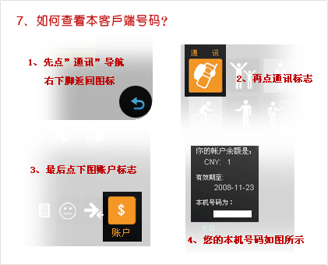
8如何拨打电话 见帮助图
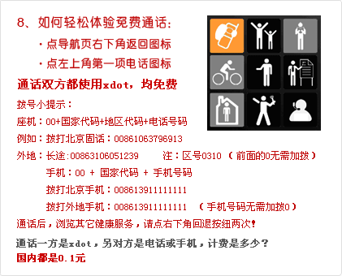
9如何改善通话质量？
网络环境可能会影响到通话质量，请尽量排除。一些软件（特别是各种下载软件）的运行也会对3WUA300的通话产生影响，请在必要时予以关闭。

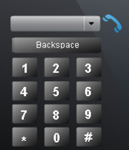
可用鼠标点击界面上的数字，或者直接在输入框中用键盘输入,如输入错误，可点击Backspace。拨打时计算机会弹出另一接口拨打状况如下图:
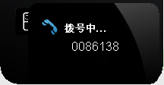

10如何邀请好友？
从九宫格点选邀请按键直接输入好友信箱。系统会自动把健康快线软件发给您的好友。您就可以和好友进行网内免费通话了，还可为您累积积分免费换赠品。您可以选择让系统用“简体中文”、“繁体中文”、“英文”帮您寄发邮件，以方便好友阅读。

11通讯录联系人在线状态如何区分
显示用户在线，橙黄色代表女性
显示用户在线，蓝色代表男性

12如何充值
充值流程：进入到通讯界面，点击账户，进入账户界面（如下图），点击充值，即可进入充值网站，根据提示进行充值。
我要预付费 http://www.3wnetek.com/index!buyxfree1.ww
一次性支付服务费用 http://daoyi.999120.net/pay.shtml

13如何进行网上预约挂号？
提供在线预约挂号服务,及挂号前寻找适当之医院或医生的导引服务。用户分别从所在地区、医院、科室、医生等不同面向搜寻适合的医院或医师,也可直接点击专家进行预约.
有症状不知道该看哪一科？点击疾病自测 即出现以下界面，可点击不同性别年龄与症状部位。点击后即出现下图所示之症状与科别,对比出就医时应找之科别。

14什么是一健通服务
一键点击即可与医师、营养师、药师、律师、保险师在线对话，本服务免费,但需支付通话费。

15健康快线之旅——健康保险
提供各种保险套餐在线采购，还可领取免费的意外险。

16健康快线之旅—— 健康讲座
由医师专家开设的健康讲座.会员可在线点击收看

17健康快线之旅——电子健康档案
自行输入健康数据,健康档案可连续记录个人所有档案数据,系统会随时比对,及时提示健康异常状况.

18健康快线之旅 ——健康商城
是为方便网民推出的健康医疗保健产品购物平台

19健康快线之旅 ——健康咨询
可在线提交问题，专家的建议会在“专家最新指导”中显示出来；也可与专家进行通话咨询，本服务免费,但需支付通话费。

20 如何查看话费余额
进入“电话账户”界面
a. 显示话费余额
b. 显示话费有效期限

